Домашнее задание по сольфеджио для первого класса 14.10, 18.10

1. ПОВТОРИТЬ РИМСКИЕ ЦИФРЫ 4-IV и 6- VI (многие дети путают их)
2. ПОВТОРЯЕМ ПЕСЕНКИ (СЛОВА ПЕСЕНОК – ПРАВИЛА ПО СОЛЬФЕДЖИО)

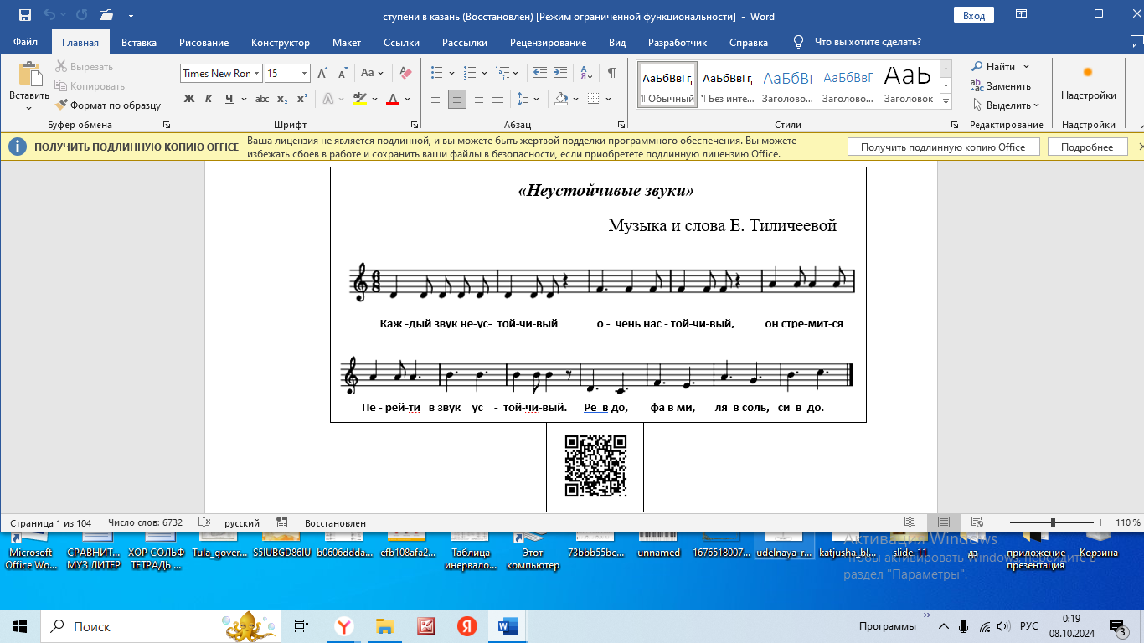

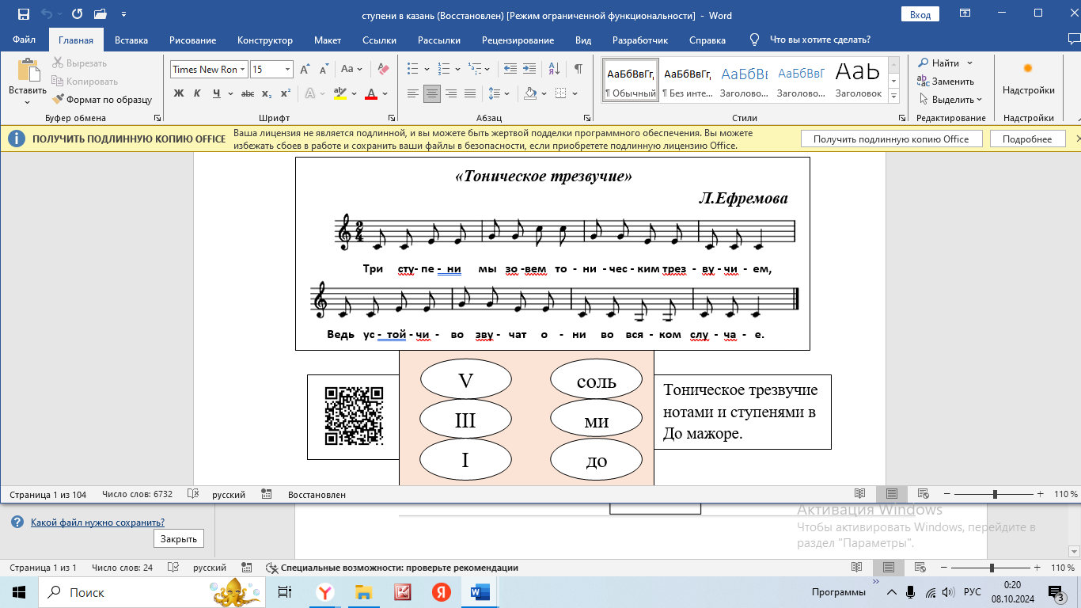 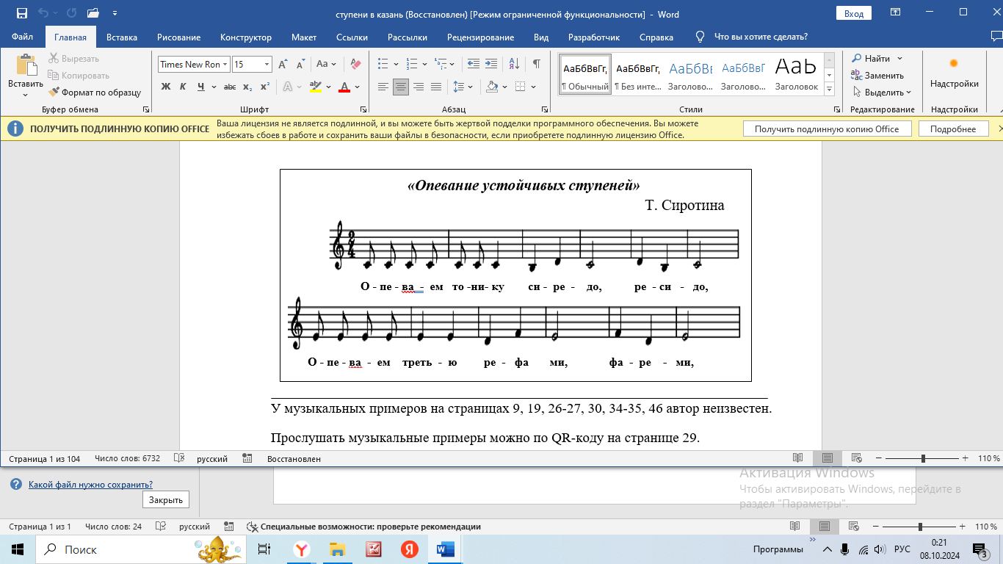

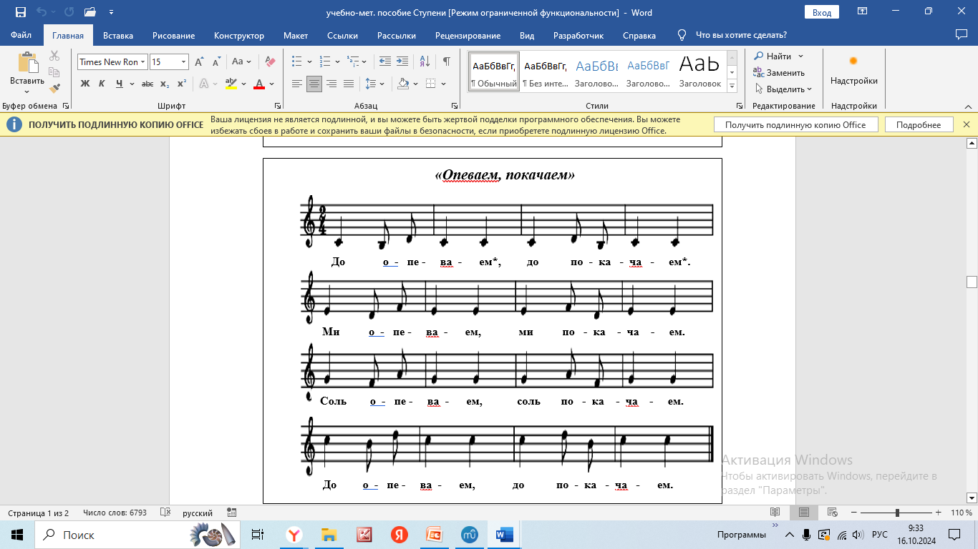

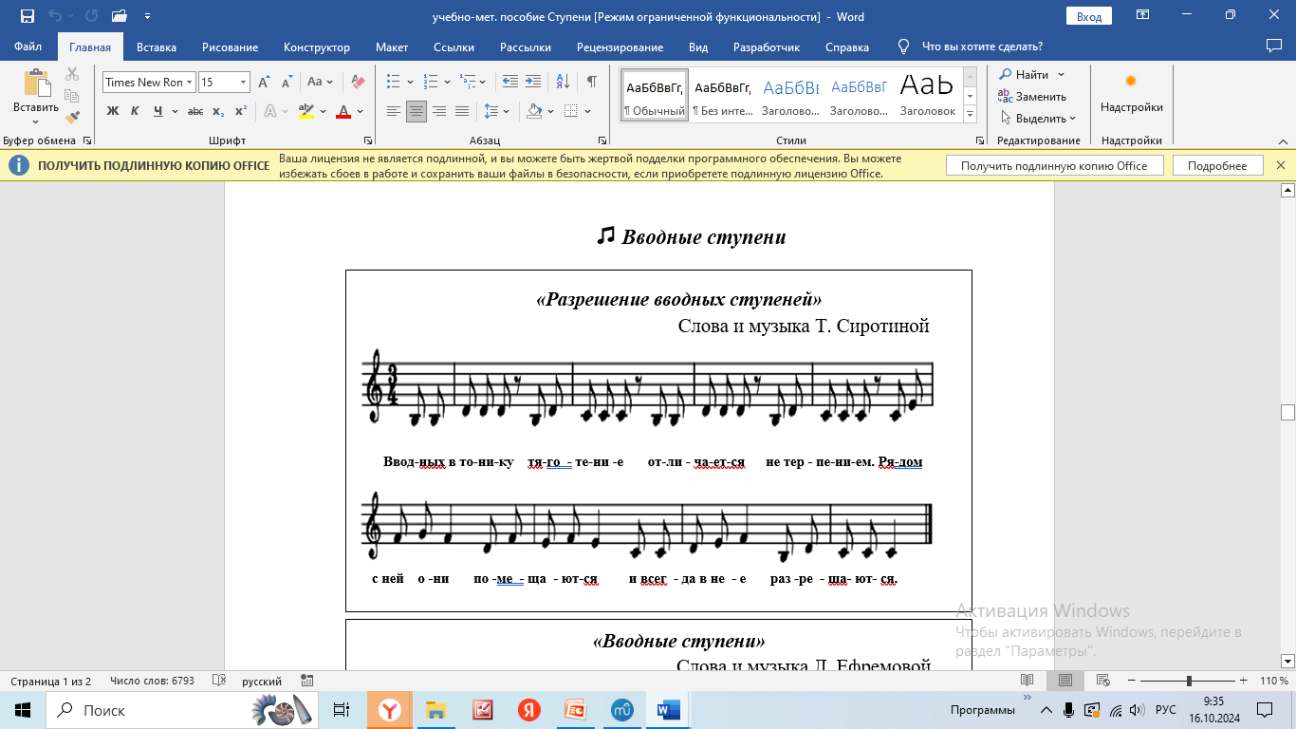

1. ИГРАЕМ ПЕСЕНКУ ОТ РАЗНЫХ НОТ «СОВУШКА-СОВА»

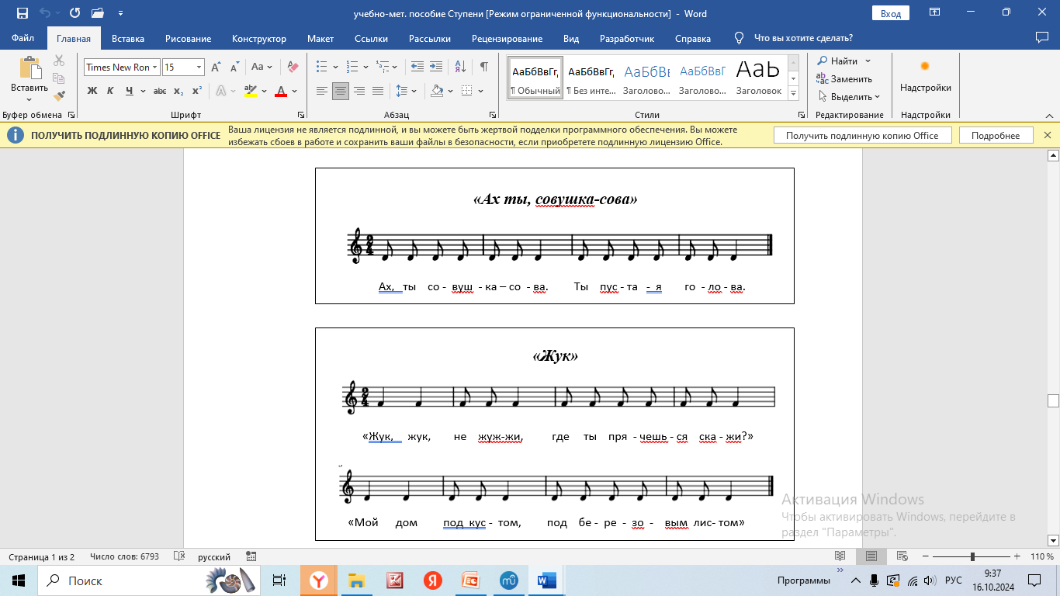

В нотах песенка написана на ноте ре, играть эту песенку можно от любой клавиши. Главное не забывать про ритм.